MINDENNAPUNK KIRÁLYA

A liturgikus év utolsó vasárnapján Krisztus , a KIRÁLY lép elénk, mint a hatalomban és dicsőségben eljövő, számon kérő és ítélő ÚR, a világtörténelem utolsó, egyetemes ünnepén, az ítélet napján. Éppen „királyságával” kapcsolatban kellett magyarázkodnia, hogy milyen király is Ő és hol van az országa. „ Az én országom nem innen való” mondja Pilátusnak. Jézus országa tehát nem köznapi értelemben vett ország, és Jézus nem evilági értelemben vett uralkodó fölöttünk. Ő életünk központja, szívünk Királya. Jézus általunk, velünk és bennünk él és uralkodik . Minden emberben Ő közelít felénk, így mindennap alkalmunk van szolgálni őt. Ő mindennapunk Királya!

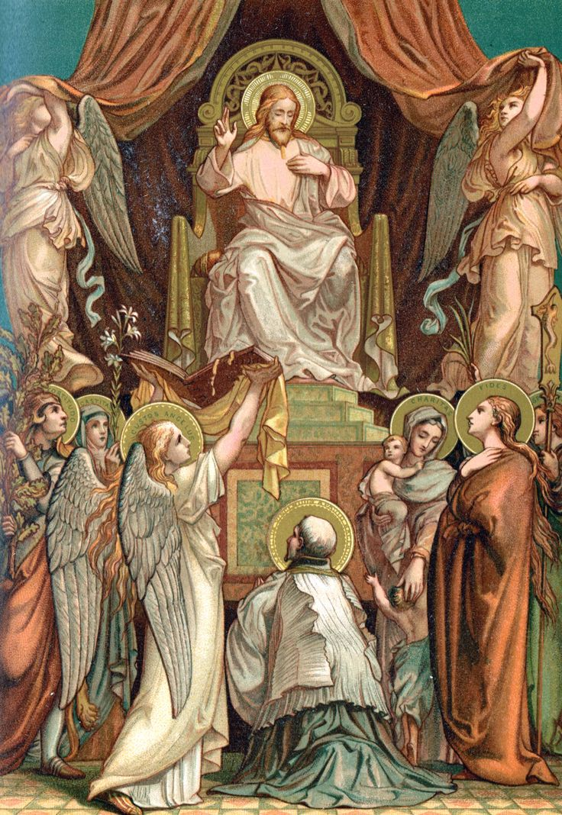

Heinrich Bacht:

TIÉD AZ ORSZÁG
Urunk,
te egyszer eljössz újra hozzánk!
Ahogy a villám feltűnik keleten
és nyugaton is látszik a fénye,
úgy jössz el hozzánk.
Úgy jössz, mint a sors,
elkerülhetetlenül,
mert te vagy a világ sorsa.
Támadj fel, Urunk, hatalmaddal,
és vigasztalj meg minket
újra eljöveteleddel!
Mert tied az ország
és a hatalom és a dicsőség
mindörökké.
Ámen.

